Brevet de technicien supérieur
AÉRONAUTIQUE

Session 2019

Épreuve E4 – INGÉNIERIE D’ASSEMBLAGE ET DE MAINTENANCE

Sous épreuve : Étude de processus d’assemblage  ou de maintenance d’aéronefs | Unité  U42

Corrigé DR1 à DR5
No. Icon | Work description and references | Illustrations
1.1 | Installer le drilling tool “DJIG 27-11g-1 dans le lodgement du BPSU | 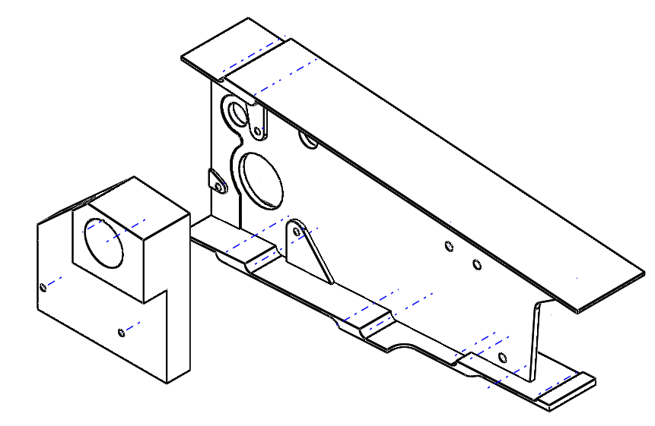
1.2 | Serrer les vis à la main uniquement pour pouvoir positionner le drilljig | 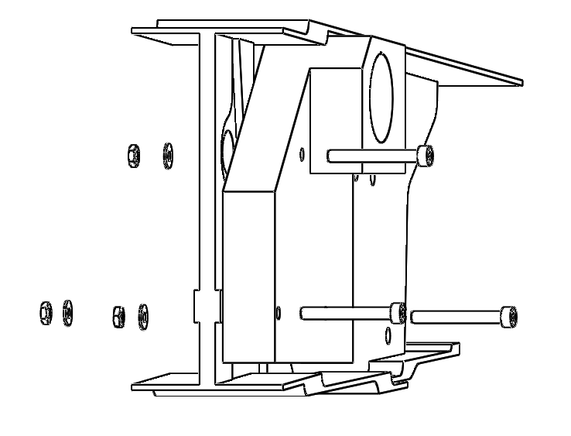
1.3 | Installer l’outil d’alignement dans l’alésage pour la scie cloche et engager le cylindre pilote dans le trou de diamètre 0,625 | 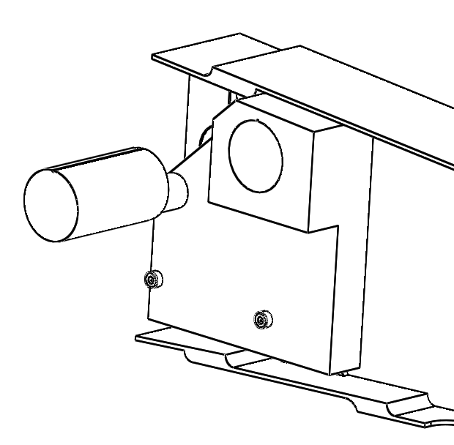
1.4 | Tourner l’outil d’alignement pour aligner les marques. | 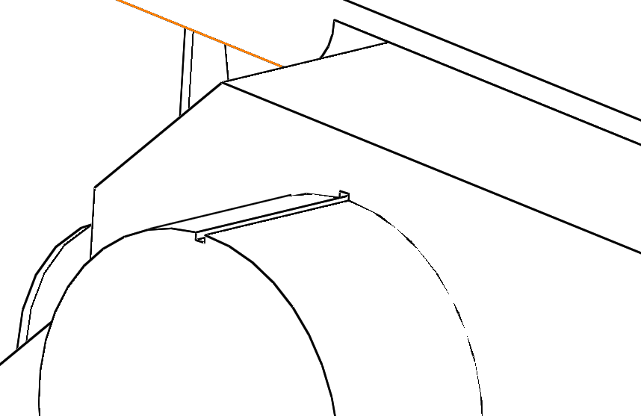
1.5 | Maintenir le guide d’alignement et serrer les vis. | 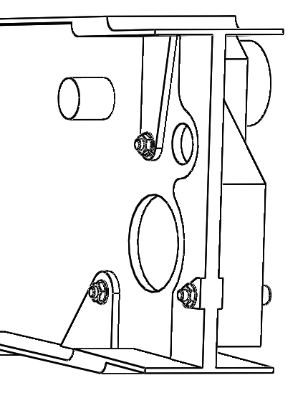
1.6 | Enlever l’outillage | 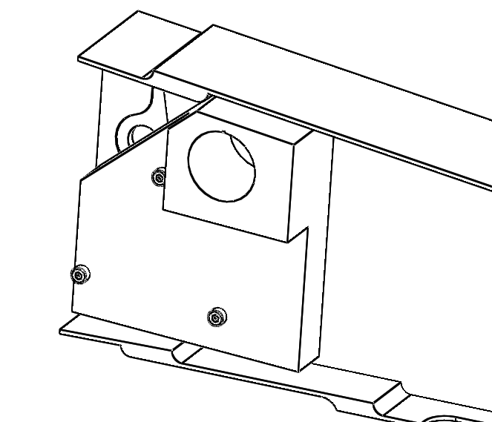

Tableau 1
Données exploitations liées aux défaillances (connues et estimées après modification) des BPSU | Flotte mondiale | Flotte de la compagnie
Dispatch Reliability | 99,4 % | 98,95%
Schedule completion rate | 99,6 % | 99,82%
Tableau 2
Coûts des retards/annulations liés aux BPSU en euros (1) | BPSU  (P/N : 601R93105-9) | BPSU  (P/N : 601R93105-11)
 | 420000€ | 140000€
Gain d’exploitation |  | 280000€
Tableau 3
Couts de la maintenance non programmée en atelier en €//FH/équipement | BPSU  (P/N : 601R93105-9) | BPSU  (P/N : 601R93105-11)
Données fiabilité BPSU | Année N-1 | Année N | Année N+1
Déposes non programmées | 22 |  | 8
Défaillances confirmées | 16 |  | 6
MTBUR en FH | 720 |  | 2 376
MTBF en FH | 990 |  | 3168
NFF en % | 27,27% |  | 25 %
DMC atelier (2) | 8,535 |  | 2,651
Tableau 4
Coûts liés à la maintenance des BPSU sur avion en €/FH/équipement | BPSU  (P/N : 601R93105-9) | BPSU  (P/N : 601R93105-11)
 | Année N-1 | Année N | Année N+1
Main d’œuvre Maintenance non programmée | 0,139 |  | 0,042
Immobilisation hangar | 2,315 |  | 0,701
Coûts maintenance sur avion (3) | 2,454 |  | 0,743

Tableau 5
Totaux  Coûts exploitation BPSU | BPSU  (P/N : 601R93105-9) | BPSU  (P/N : 601R93105-11)
 | Année N-1 | Année N | Année N+1
Total maintenance BPSU en €/FH/équipement  Coûts (2) + (3) = (4) | 10,989 OU 11 DONNÉ | Non défini | 3,4
Cout total en euros pour la flotte  QPA x FH flotte x (4) | 174066 | 114294 | 64627
Coûts des retrofits (5) | NA | 145000 | NA
Coûts liés aux retards et annulations  (réelles ou estimées) (1) | 420000 | 140000 estimé | 140000 €
Coûts totaux par année  - + (4) +(5) | 594066 ou 594240 (si on prend 11€) | 399294 € | 204627

